Računarski fakultet
Univerzitet “UNION”

Projektni zadatak
Predmet: Virtualizovani mrežni sistemi
Table of Contents
Konfiguracija studentskog poddomena 4
AWS EC2 ubuntu server instanca 5
Dodavanje zapisa za AWS instancu na DNS 5
Instalacija apache servera i php engine-a 6
Instalacija MySQL servera 8
Instalacija phpMyAdmin 8
Instalacija SAMBA file sharing-a 11

Zahtevi
- Otvaranje i konfiguracija studentskog poddomena
- Podizanje besplatne instance pod AWS cloud provajderom
- Instalacija Apache servera i PHP engine
- Instalacija MySQL servera
- Instalacija phpMyAdmin paketa za upravljanje MySQL bazom
- Instalacija SAMBA file sharing-a

Cilj
- Uspešno pristupiti phpMyAdmin servisu preko svog poddomena hostovanog na AWS cloud-u

Konfiguracija studentskog poddomena
- Konfigurisanje DNS Zone:
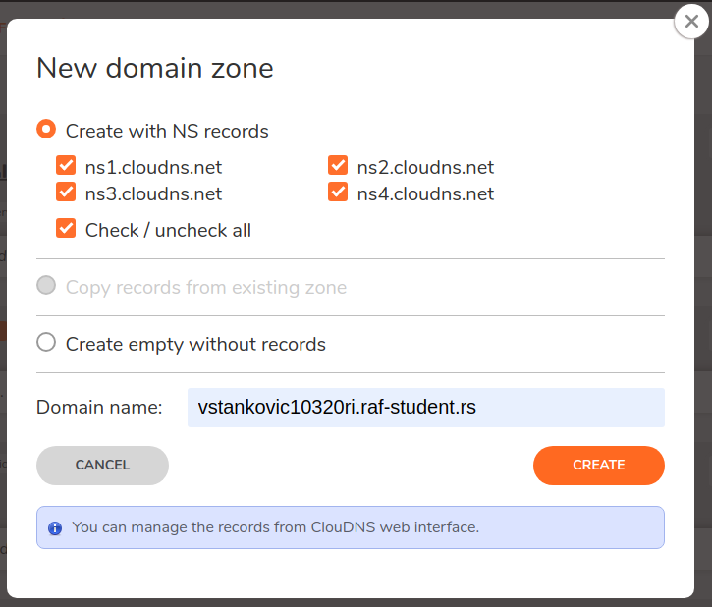
- Konfigurisanje raf poddomena:
- Provera:
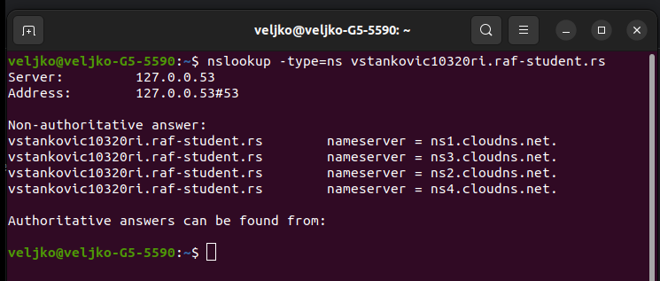

AWS EC2 ubuntu server instanca
Za ovaj projekat podigli smo ubuntu server 22.04 LTS
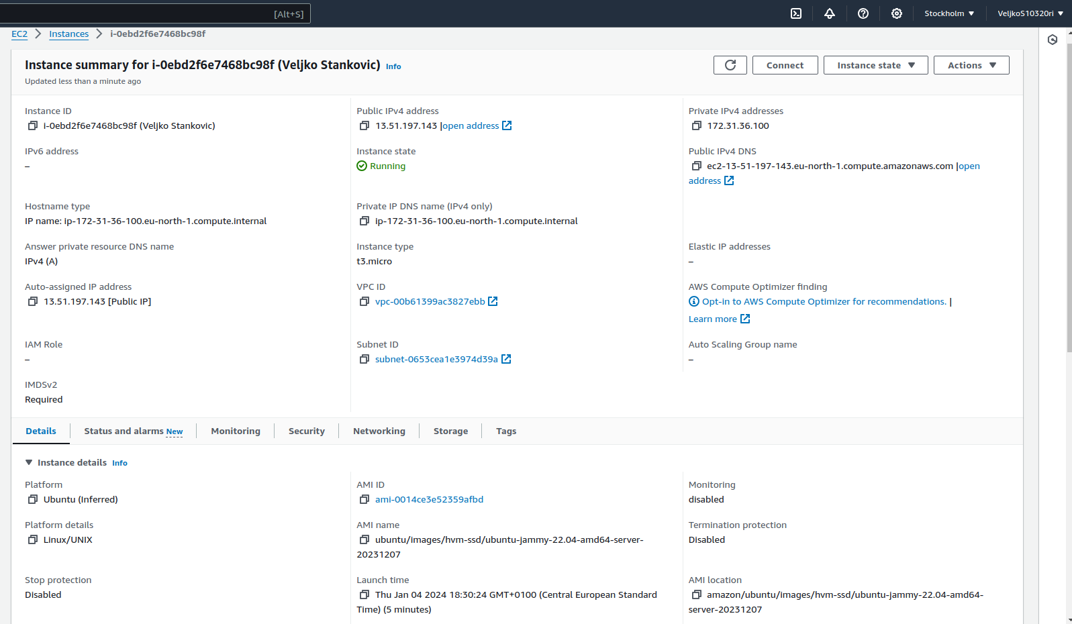

Dodavanje zapisa za AWS instancu na DNS
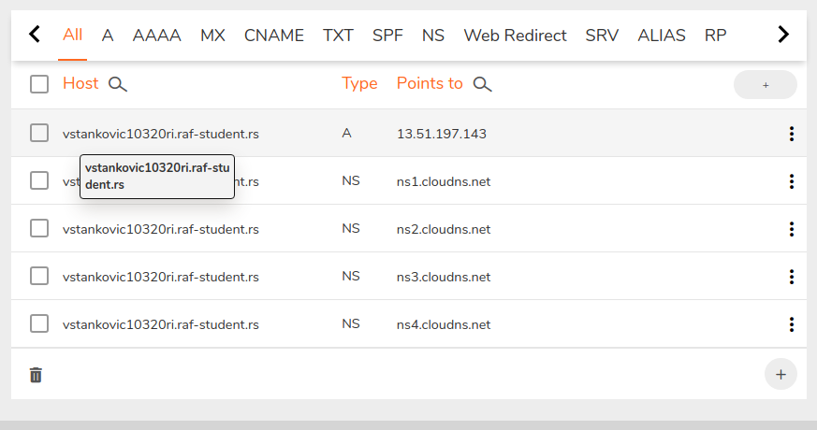

Instalacija apache servera i php engine-a
- Pristup instanci preko PuTTY SSH Client-a:
-Otvaramo PuTTY SSH Client aplikaciju
-U Hostname unosimo: ubuntu@ec2-13-51-197-143.eu-north-1.compute.amazonaws.com
-SSH
-Key pair: Veljko.ppk
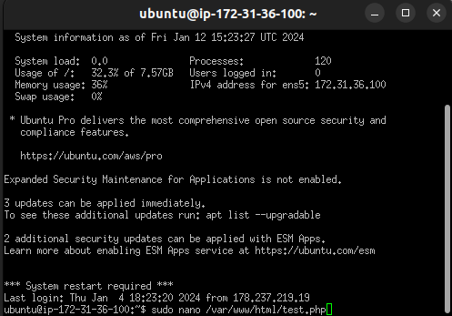

- Komande za instalaciju:
-sudo apt update
-sudo apt upgrade
-sudo apt-get install apache2 apache2-utils
-sudo apt-get install php-fpm php-mysql php-common
-sudo apt-get install php-gd php-json php-cli
-sudo apt-get install php-curl libapache2-mod-php
-sudo a2enmod proxy_fcgi setenvif
-sudo a2enconf php8.1-fpm
-sudo systemctl restart apache2
- Komanda za konfiguraciju fajla
-sudo nano /var/www/html/test.php ( u fajl sam upisao <?php phpinfo(); ?>)
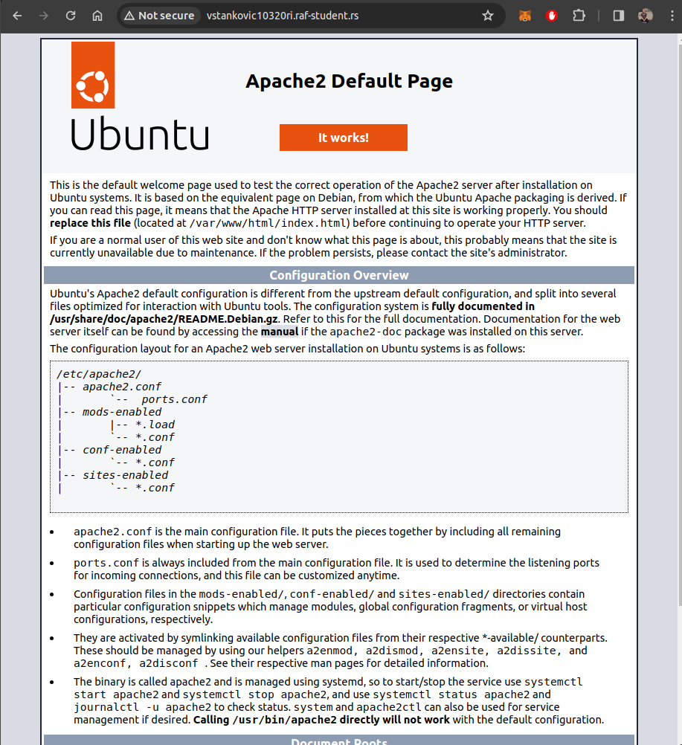
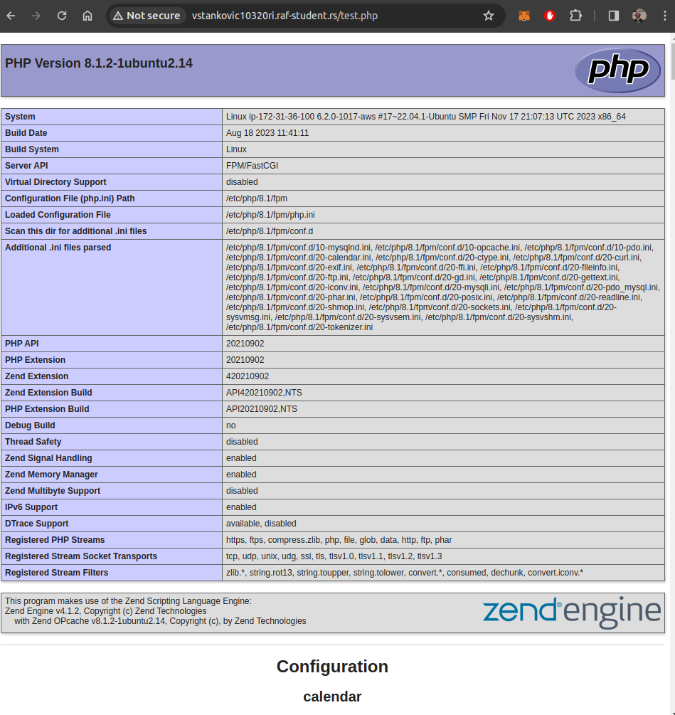

Instalacija MySQL servera
- Komande za instalaciju:
-sudo apt-get install mariadb-server
-sudo mysql_secure_installation
-Unesite aktuelnu šifru za root: Enter
-Da li želite da postavite šifru za root: Y
-Nova šifra: ubuntu
-Unesite (potvrdite) ponovo novu šifru: ubuntu
-Da li želite da uklonite anonimne korisnike: Y
-Spreči logovanje preko root naloga izvan lokalne mašine: Y
-Ukloni testnu bazu: Y
-Primeni konfigurisane promene: Y
-Ispravnost sam proverio komandom SHOW DATABASE;
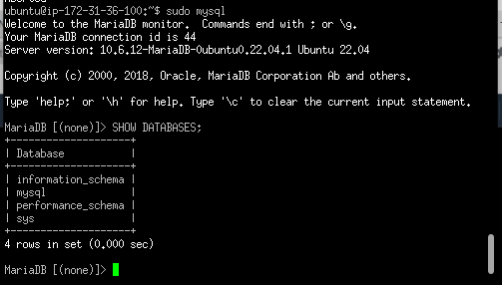

Instalacija phpMyAdmin
- Komande za instalaciju:
-sudo apt install phpmyadmin
-sudo systemctl restart apache2
- Komande za kreiranje novog korisnika:
-sudo mysql -u root -h localhost -p
-CREATE USER 'dbadmin'@'localhost' IDENTIFIED BY 'ubuntu';
-GRANT ALL PRIVILEGES ON *.* TO 'dbadmin'@'localhost' WITH GRANT OPTION;
-FLUSH PRIVILEGES;
-QUIT;
-sudo nano /etc/apache2/apache2.conf
-Include /etc/phpmyadmin/apache.conf
Provera preko browsera:
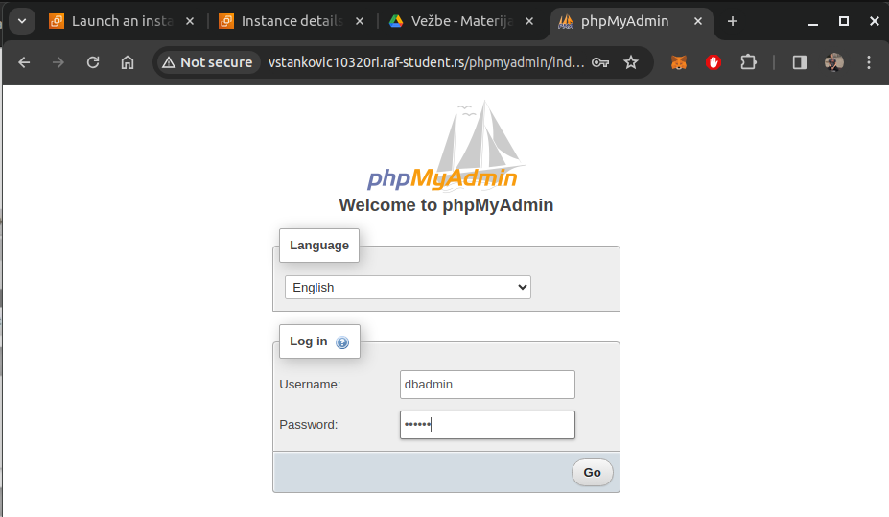
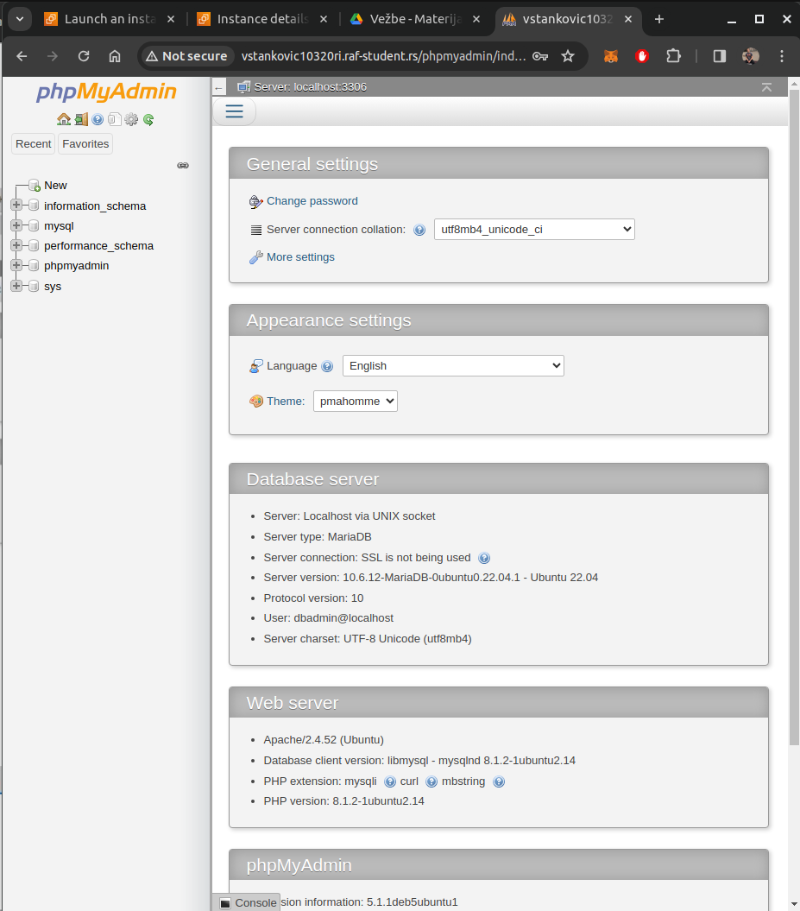

Instalacija SAMBA file sharing-a
- Komande za instalaciju;
-sudo apt install samba
-mkdir /home/ubuntu/sambashare/
-sudo nano /etc/samba/smb.conf
- Po otvaranju fajla ispisati:
[sambashare]
comment = agagic3220ri
path = /home/ubuntu/sambashare
read only = no
browsable = yes
- komande za restartovanje:
-sudo service smbd restart
-sudo ufw allow samba
- Kreiranje fajla:
sudo nano /home/ubuntu/sambasahre/test.txt
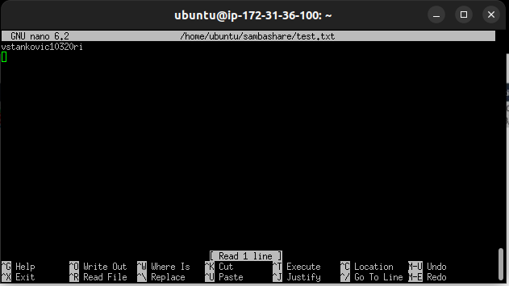

- Potvrda da SAMBA radi:
-sudo systemctl status smbd
